# 1 文档介绍

## 1.1 文档目的

因为此软件是针对有一定Linux基础的用户设计，所以有一定的操作难度。因此，本人特意写了此手册，使用户上手快速，和增加对Linux和其网络知识的理解。

## 1.2 文档范围

该手册编写了基于netilter框架的的轻量级防火墙的设计与实现，其中，详细介绍了软件运行环境的下载与安装，还详细介绍了软件的操作说明。

## 1.3 文档阅读对象

有一定Linux基础知识的用户，和对网络知识有一定了解的用户

# 2 运行环境说明

硬件环境：PC机，2GB RAM以上

软件要求：Vmware Worksation_10.0.5 build-2443746

ubuntu12.04.05(kernel linux-3.13)

qt-linux-opensource-5.0.2-x86-offline.run

gcc 4.6.3

# 3 软件运行环境搭建

## 3.1 ubuntu系统的安装

Ubuntu12.04.05的下载，可在其官网、Linux开源社区、Linux各大网站皆可下载。

## 3.2 Vmware Worksation的下载安装

Vmware Worksation_10.0.5 build-2443746的下载，然后安装，百度教程较多，这里也不详细介绍。

## 3.3 gcc的安装

在ubuntu终端中输入：apt_get install gcc

安装成功后，可用命令gcc –v查看

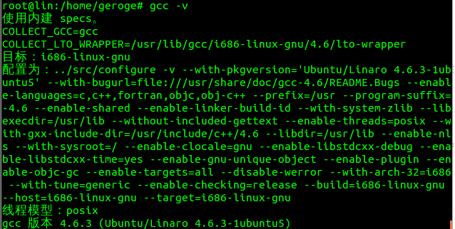

## 3.4 Qt5.0.2的下载安装使用

镜像下载地址<http://mirrors.ustc.edu.cn/qtproject/official_releases/qt/5.0/5.0.2/>

接下来按提示安装即可。

Qt的运行：在此目录中运行./qtcreator

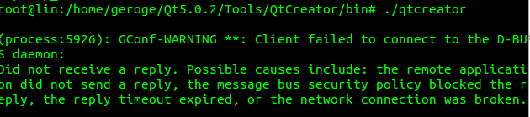

安装成功后，运行Qt Creator的界面

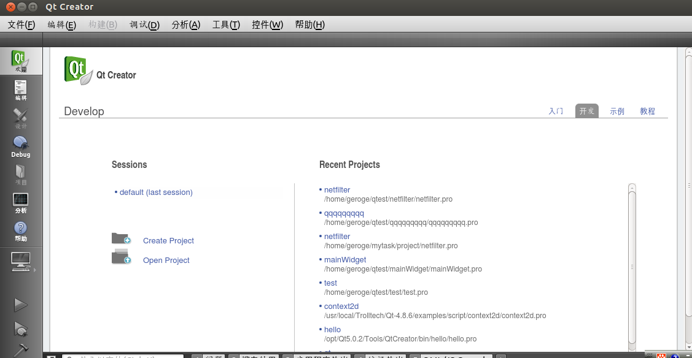

至此，filter的运行环境已搭建。

# 4软件运行操作说明

insmod 驱动



查找驱动主设备号

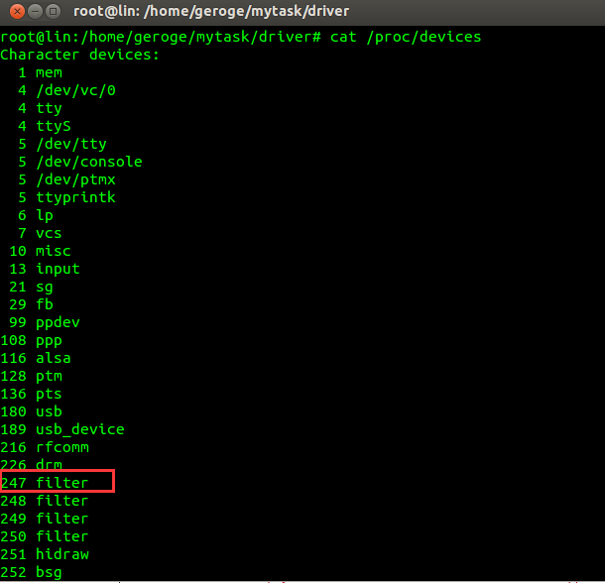

创建设备设备节点



执行QT应用

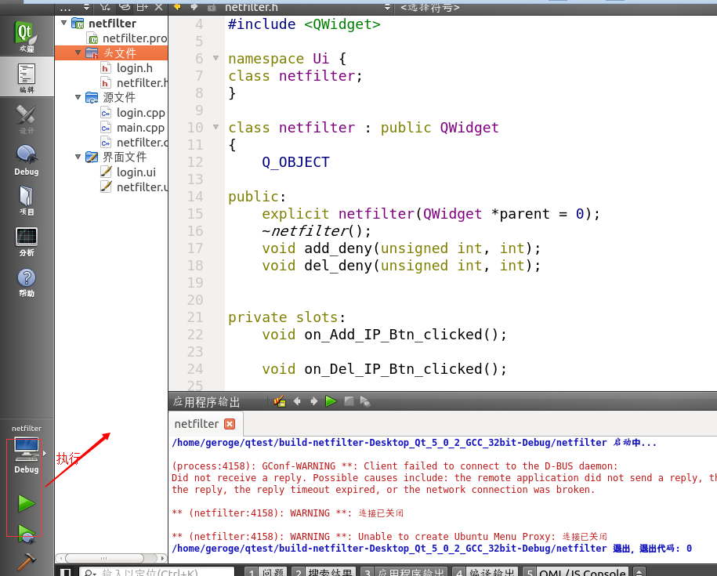

登录界面

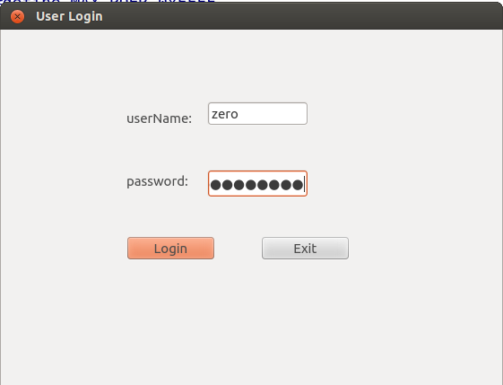

# 5 用户使用

QT应用登录界面，如下图5-1和图5-2所示

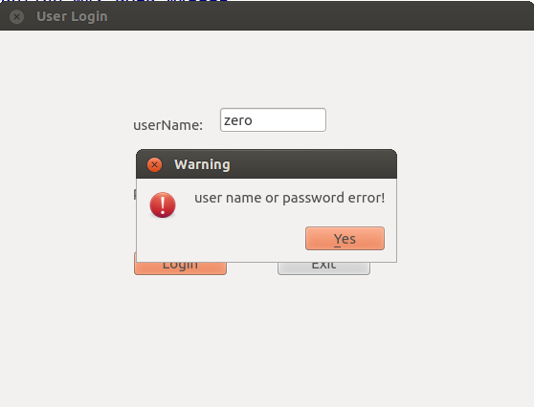

图5-1 登录密码错误图



图5-2 用户名与密码正确登录图

QT应用过滤IP，PORT操作界面，如下图5-3所示

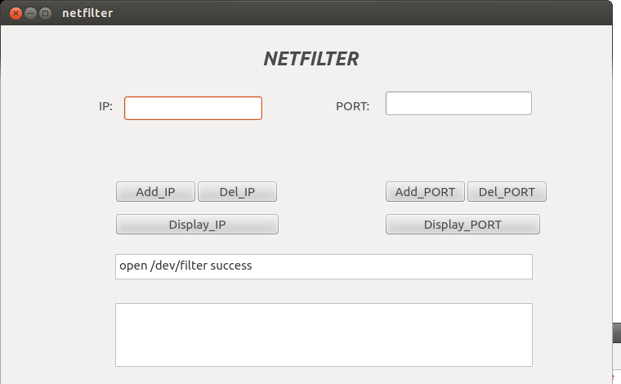

图5-3 netfilter操作界面图

（2）驱动挂载成功

驱动挂载成功，使用dmesg打印结果如图5-4所示

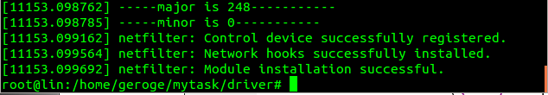

图5-4 驱动挂载成功内核打印图

（3）IP过滤

首先测试发现自己回环IP 127.0.0.1，百度IP 202.108.22.5都可以ping通，如下图5-5和5-6所示

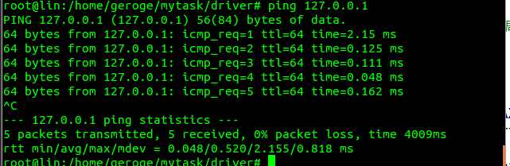

图5-5 Ping 127.0.0.1成功图

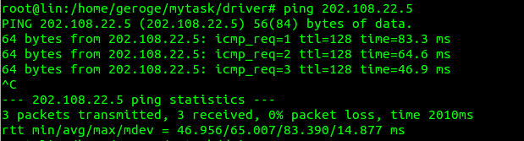

图5-6 Ping百度IP成功图

在QT界面中输入127.0.0.1和202.108.22.5过滤如下图5-7所示

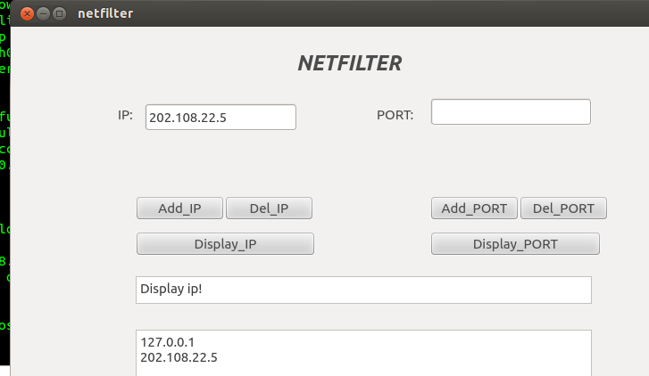

图5-7 Display过滤的IP图

此时可以发现127.0.0.1和202.108.22.5皆ping不通，过滤成功，如下图5-8所示

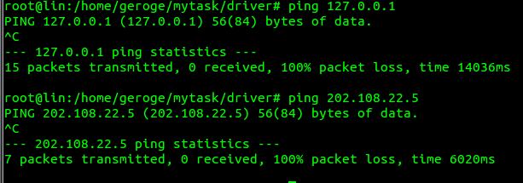

图5-8 过滤127.0.0.1成功内核打印

QT界面中删除IP 127.0.0.1和202.101.22.8，如下图5-9所示

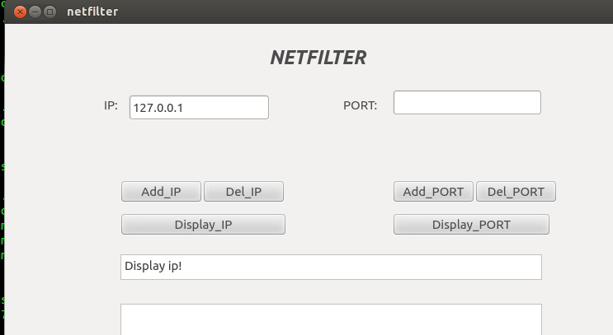

图5-9 删除过滤的IP图

删除过滤的IP，port后，使用dmesg打印内核可以发现127.0.0.1和202.108.22.8都可重新通信，如图5-10所示

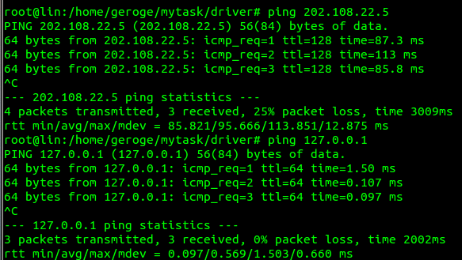

图5-10 删除过滤的IP成功内核打印

使用dmesg命令打印IP过滤操作信息，如图5-11所示

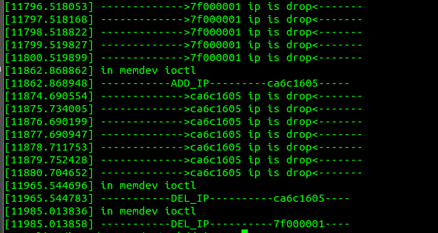

图5-11 内核打印操作提示图

（2）PORT过滤

测试FTP：21号端口

测试SSH：22号端口

我们首先来看一下FTP与SSH通信状况，如下图5-12、图5-13和图5-14所示，可以正常通信

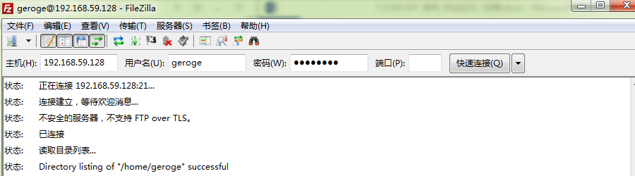

图5-12 FTP连接Ubuntu成功图

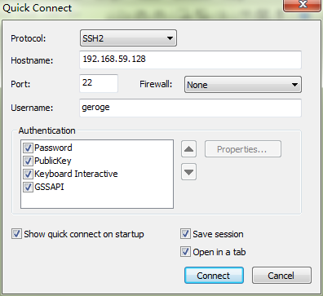

图5-13 SecureCRT连接Ubuntu设置信息图

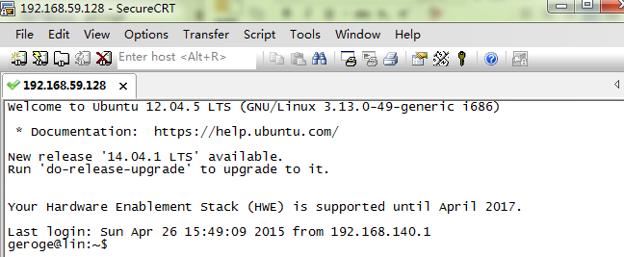

图5-14 SecureCRT连接Ubuntu成功图

QT界面中过滤FTP 21号端口与SSH 22号端口，如下图5-15

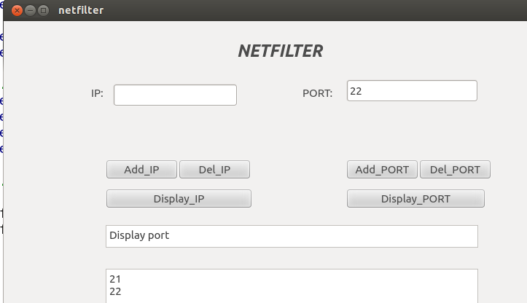

图5-15 filter过滤的PORT图

内核打印信息提示过滤成功，如下图5-17所示

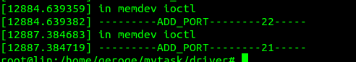

图5-16 内核打印的过滤信息图

过滤后，测试发现FTP与SSH连接不通，过滤成功，如下图5-18和5-19所示

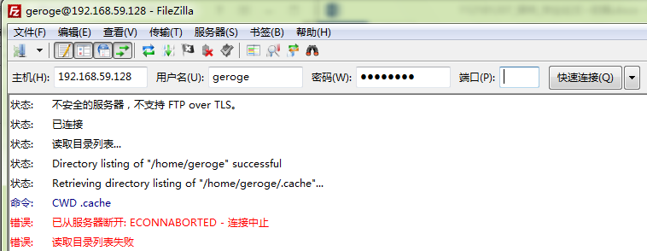

图5-17 FTP的PORT过滤后连接失败图

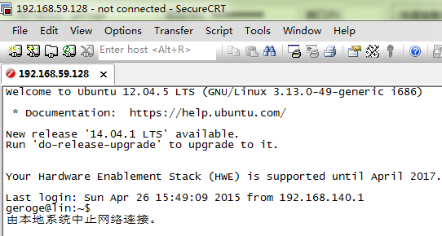

图5-18 SecureCRT的PORT过滤后连接失败图

在内核中打印21号端口和22号端口的过滤信息，如下图5-19所示

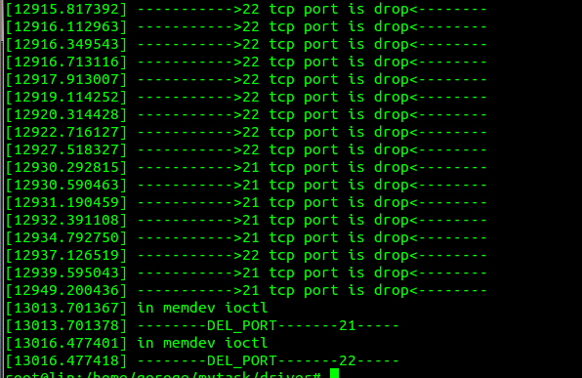

图5-19 内核打印信息图